## 1　实验：探究小车速度随时间变化的规律

例1　在“探究小车速度随时间变化的规律”的实验中，



(1)下列给出的器材中，A、E、F、H已选出，还需要___C___。

A．电磁打点计时器 B．天平

C．低压交变电源 D．低压直流电源

E．细绳和纸带 F．槽码和小车

G．秒表

H．一端有滑轮的长木板

I．刻度尺

(2)某同学按照以下步骤进行操作：

A．换上纸带重复做三次，选择一条较为理想的纸带；

B．将电磁打点计时器固定在长木板上没有滑轮的一端，接上电源；

C．把小车停在靠近电磁打点计时器的地方，先放开小车，再启动电磁打点计时器；

D．断开电源，取下纸带；

E．把一条细绳拴在小车前端，绳跨过滑轮挂上槽码，把纸带固定在小车后端并让纸带穿过电磁打点计时器。

以上步骤有错误的是____C____(填步骤前的字母)，应更正为_____先启动电磁打点计时器，再放开小车___；

步骤合理的顺序是____BECDA____(填步骤前的字母)。

例2　某同学在“探究小车速度随时间变化的规律”的实验中，用打点计时器记录了被小车拖动的纸带的运动情况，在纸带上确定出*A*、*B*、*C*、*D*、*E*、*F*、*G*共7个计数点。其相邻两点间的距离如图所示，在每两个相邻的计数点之间还有4个点未画出，电源的频率为50 Hz。

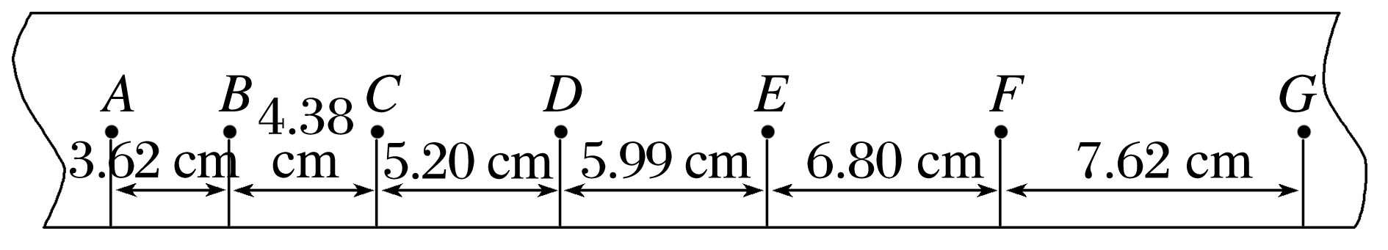

(1)试根据纸带上各个计数点间的距离，计算出打下*B*、*F*两个点时小车的瞬时速度，并将这两个速度值填入下表。(结果均保留3位有效数字)

|  |  |  |  |  |  |
| --- | --- | --- | --- | --- | --- |
| 速度 | *vB* | *vC* | *vD* | *vE* | *vF* |
| 数值(m·s－1) | *0.400* | 0.479 | 0.560 | 0.640 | 0.721 |

(2)将*B*、*C*、*E*、*F*各个时刻的瞬时速度标在直角坐标系中(*D*时刻的已标出)，并画出小车的瞬时速度随时间变化的关系图线。

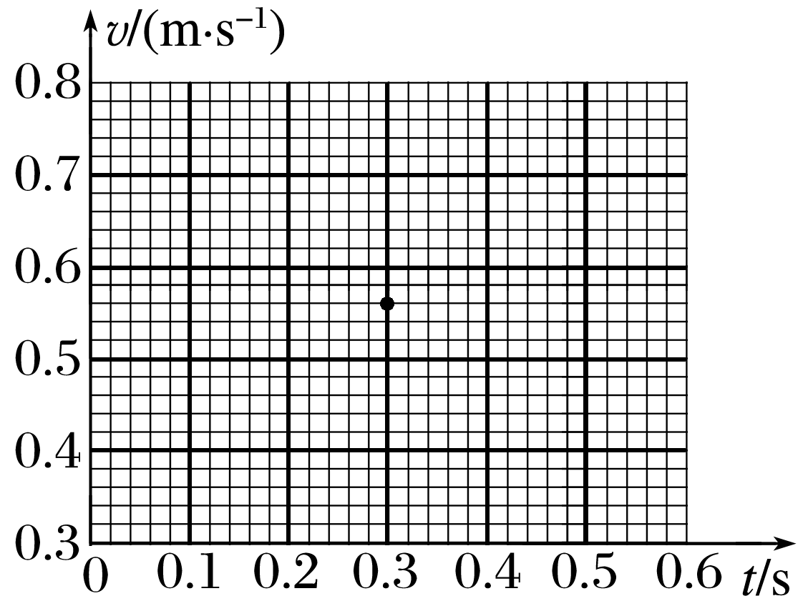

(3)由所画速度—时间图像求出小车加速度为___0.8__ m/s2。(结果保留2位有效数字)

(4)写出图线与纵轴的交点的物理意义：__小车在开始运动时具有的初始速度______。

例3　为研究小车沿斜面向下运动的规律，把纸带的一端固定在小车上，小车拖动纸带运动时，纸带上打出的点如图所示。



(1)某同学用以下方法绘制小车的*v*－*t*图像。先把纸带每隔0.1 s剪断，得到若干短纸条。再把这些纸条由短到长并排贴在一张纸上，使这些纸条下端对齐，作为横轴，标出时间(表示时间轴)。最后将纸条上端中心连起来，于是得到*v*－*t*图像。请你按以上办法(用一张薄纸压在图上，复制得到纸带)绘制这个图像。

(2)这样做有道理吗？说说你的看法__没有道理，会存在实验的误差___。

1．(多选)(2023·六安一中高一月考)在“探究小车速度随时间变化的规律”实验中，下列说法正确的是(　ABC　)

A．通过调节，使小车、纸带、细绳和定滑轮上边缘在一条直线上(使细绳和木板平面平行)

B．小车应放在靠近打点计时器的一端

C．实验时应先启动电源，待打点稳定后再释放小车，打完点要先断开电源后取纸带

D．槽码的质量越大越好

2．在“实验：探究小车速度随时间变化的规律”中，为了算出小车的加速度，最好的方法是(　D　)

A．根据任意两个计数点的速度，用公式算出加速度

B．依次算出连续两个计数点间的加速度，算出平均值作为小车的加速度

C．根据实验数据画出*vt*图像，量出其倾角*α*，由公式*a*＝tan *α*算出加速度

D．根据实验数据画出*vt*图像，由图像上任意两点所对应的速度，用公式*a*＝算出加速度

3．(多选)在“探究小车速度随时间变化的规律”的实验中，为了减小测量小车运动加速度的相对误差，下列措施中哪些是有益的(　CD　)

A．使小车运动的加速度尽量小一些

B．适当增加挂在细绳下的槽码的个数

C．在同样条件下，打出多条纸带，选其中一条最理想的进行测量和计算

D．舍去纸带上较密集的点，然后选取计数点，进行计算

D．接通开关，听到放电声，立即释放小车拖动纸带

上述步骤正确的顺序是________(填步骤前的字母)。

5．(2023·武汉中学高一上月考)在做“研究匀变速直线运动规律”的实验时，某同学得到一条用电火花计时器打出的纸带如图甲所示，并在其上选取*A*、*B*、*C*、*D*、*E*、*F*、*G*共7个计数点，每相邻两个计数点间还有4个点(图中没有画出)，电火花计时器接220 V、50 Hz的交变电源。他经过测量并计算得到电火花计时器在打*B*、*C*、*D*、*E*、*F*各点时物体的瞬时速度如表所示：

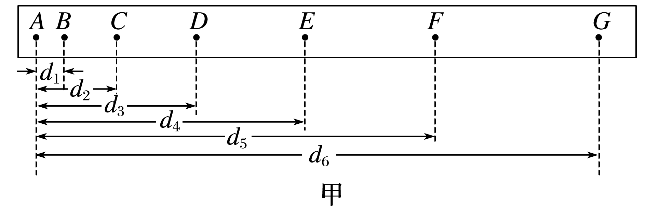

|  |  |  |  |  |  |
| --- | --- | --- | --- | --- | --- |
| 计数点 | *B* | *C* | *D* | *E* | *F* |
| 速度(m·s－1) | 0.141 | 0.185 | 0.220 | 0.254 | 0.301 |

(1)设电火花计时器的周期为*T*，计算打*F*点时物体的瞬时速度大小的公式为*vF*＝_0.329m/s2_(用题中所给字母表示)；

(2)根据表中所给数据，以*A*点对应的时刻为*t*＝0，试在图乙坐标系中合理地选择标度，作出*v*－*t*图像；

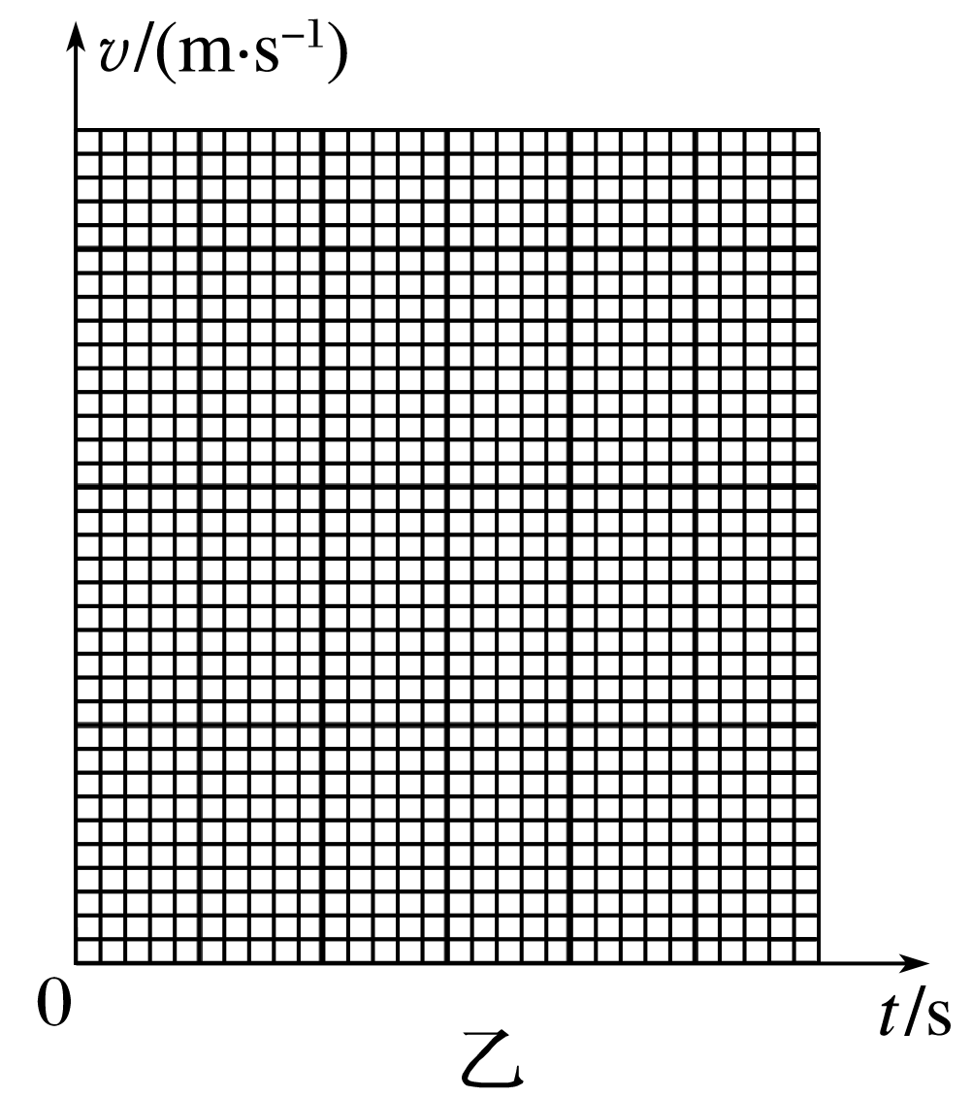

0.3

0.2

0.1

1 2 3 4 5

(3)利用该图像求得物体运动的加速度*a*＝_0.28_m/s2(结果保留两位有效数字)。

7．在“探究小车速度随时间变化的规律”的实验中，打点计时器接在50 Hz的低压交变电源上，某同学在打出的纸带上每5个点取一个计数点，共取了*A*、*B*、*C*、*D*、*E*、*F*六个计数点(每相邻两个计数点间还有四个点未画出)，如图甲所示。从每一个计数点处将纸带剪开分成五段(分别为*a*、*b*、*c*、*d*、*e*段)，将这五段纸带由短到长紧靠但不重叠地粘在*xOy*坐标系中，如图乙所示，由此可以得到一条表示*v*－*t*关系的图线，从而求出加速度的大小。

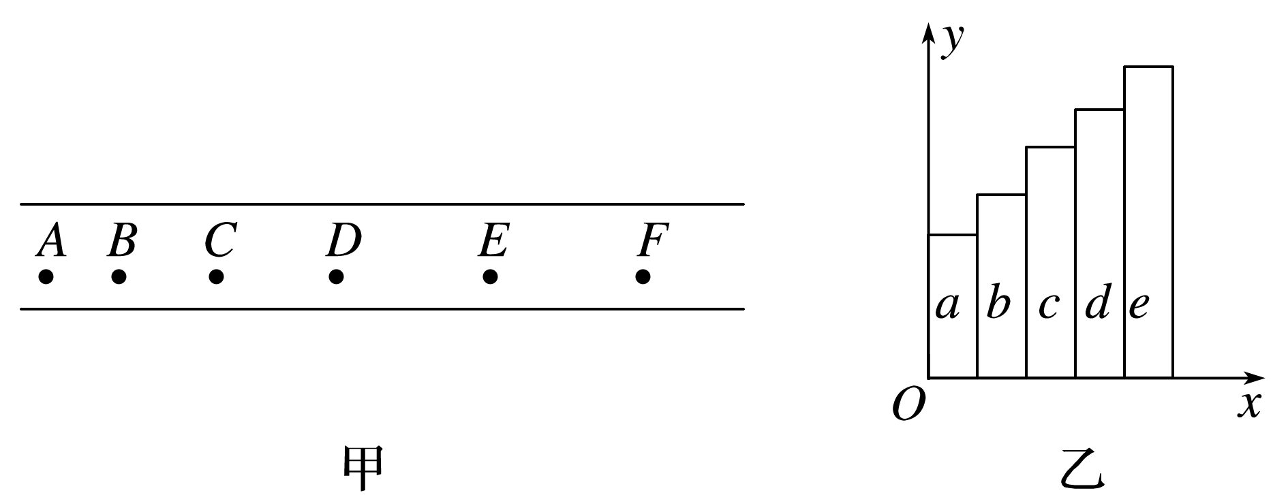

(1)请你在图乙*xOy*坐标系中用最简洁的方法作出能表示*v*－*t*关系的图线，其中__y_(选填“*x*”或“*y*”)轴相当于*v*轴，_x__(选填“*x*”或“*y*”)轴相当于*t*轴。

(2)从第一个计数点开始计时，为求出0.15 s时刻的瞬时速度，需要测出___b___段纸带的长度。

(3)若测得*a*段纸带的长度为2.0 cm，*e*段纸带的长度为10.0 cm，则可求出加速度的大小为_2_ m/s2。